PROCESO A IMPLEMENTAR (fproceso)
Nombre del proceso: | ORDEN DE PROCESO Volver a Desplegar Compuestos:  DepositoEnLinea | Frecuencia: (diaria, semanal, mensual, trimestral, anual, eventual, etc.) | EVENTUAL
Módulo: |  | Equipo en que debe correr: | Producción
Solicitado por: | Jonathan Guerrero | Fecha de solicitud: | 11/05/2020
Autorizado por: | Dario Barco | Vto.Bno.Producción:
Ejecutado por: |  | Fecha de ejecución: | 11/05/2020
Hora inicio: |  | Hora fin:
Verificado por: |  | Fecha y hora de verificación:
Objetivo/Descripción del proceso:
ORDEN DE PROCESO Volver a Desplegar Compuesto DepositoEnLinea

Consideraciones antes de la ejecución del proceso:
Momento de ejecución: | 23:00 PM
Archivos que necesitan respaldo: | Ninguno.

Paso | Actividad | Re-ejecutable Si/No | Responsable
1 | Ingrese al servidor seguro y abre el navegador de su preferencia, una vez abierto el navegador, ingrese a la siguiente URL:  https://adminvh1:8250/em  Ingresar el user y password. | SI | IDS
2 | En el menú izquierdo ingresar a:  Soa ->soa-infra-> default:  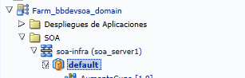  Buscar en el menú superior Izquierdo.  Partición SOA->Despliegue SOA default->DepositoEnLinea 1.0:  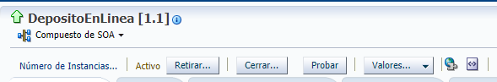  Hacer clic en “Compuesto de SOA / Exportar”  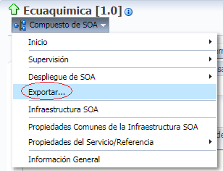  Se muestra la siguiente pantalla dar clic en Exportar  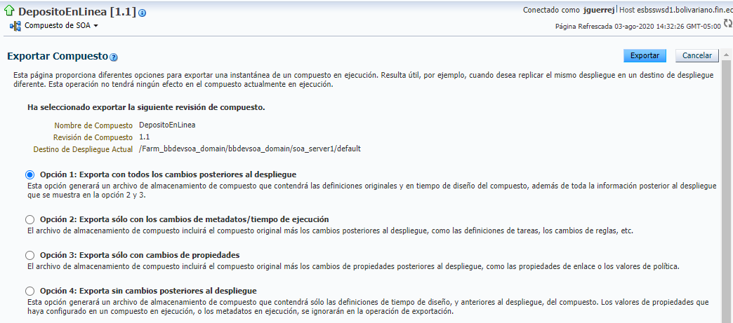  Se muestra la siguiente pantalla en la cual debemos indicar el directorio en el cual se va a guardar el jar exportado:  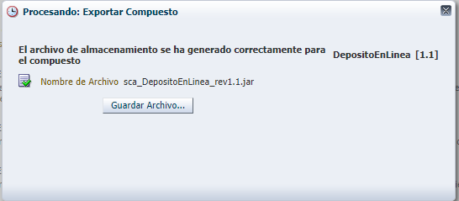  Luego hacer clic en “Compuesto de SOA / Despliegue de SOA”, luego seleccionar “Volver a Desplegar”.  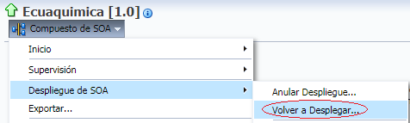  Aparecerá la siguiente pantalla:  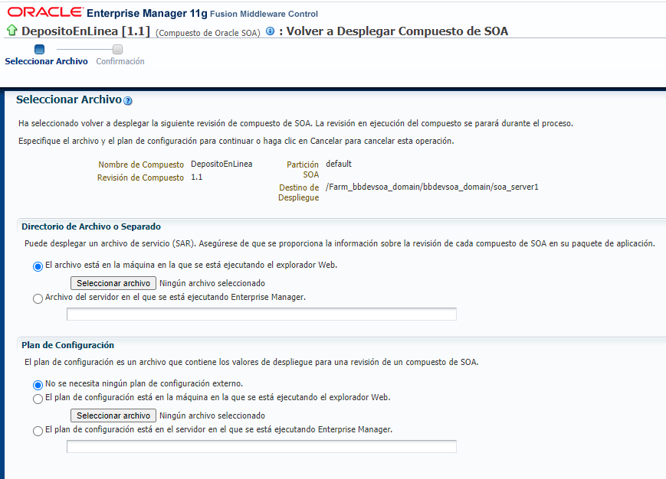  En la sección “Directorio de Archivo o Separado” hacemos clic en  “Seleccionar archivo” y buscamos el archivo a cargar que en este caso es: sca_DepositoEnLinea_Atimasa_rev1.0.jar  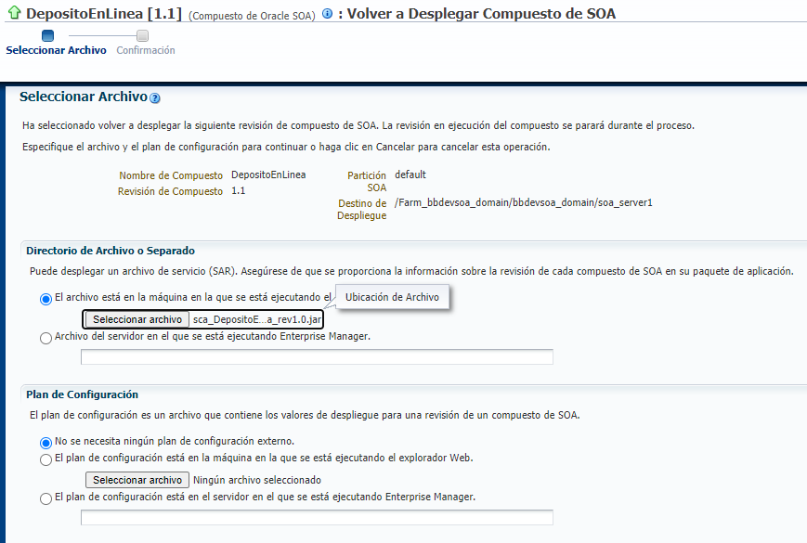  En la sección “Plan de Configuración” marcamos la opción “No se necesita ningún plan de configuración externo”.  Luego hacemos clic en el botón “Siguiente” y esperamos que cargue el archivo a desplegar.  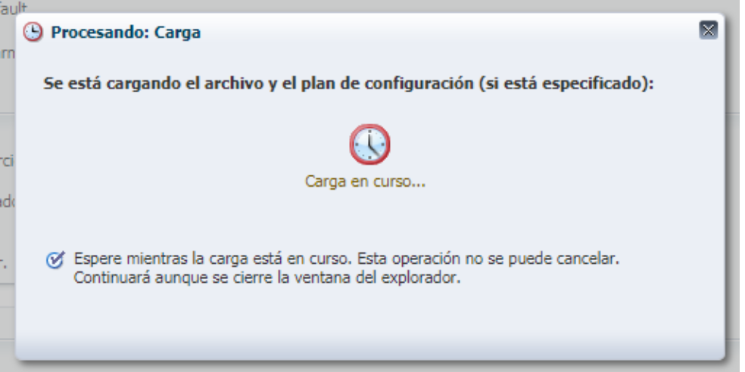  Luego verificamos que la configuración del compuesto a desplegar quede de la siguiente manera:  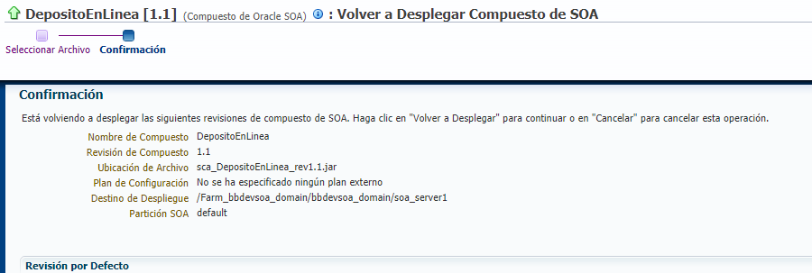  Una vez verificada la configuración hacemos clic en “Volver a Desplegar”.  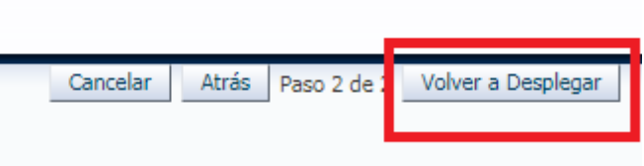  Finalmente esperamos a que termine de subir el JAR en la que debe indicar que el compuesto “DepositoEnLinea 1.0” se ha desplegado correctamente. | SI | IDS
3 | Repetir todos los pasos anteriores (2) pero sobre el link https://esbsswsp3:8250/em | SI | IDS

Consideraciones después de la ejecución del proceso:

NINGUNA

Reportes a usuarios: | jguerrej@bolivariano.com
Archivos a usuarios: | Ninguno

Observaciones:
Ninguna

